Отчёт о проведении мероприятий по межведомственной
комплексной оперативно-профилактической операции «МАК 2925»
в МБУ «Николаевский СДК»

В целях исполнения пунктов плана и части касающейся проведения комплексной оперативно-профилактической операции «МАК 2025» работниками дома культуры проводилась работа по вручению памяток, направленных на борьбу с незаконным культивированием наркосодержащих растений, а так же на выявление и уничтожение мест произрастания дикорастущих наркосодержащих растений.

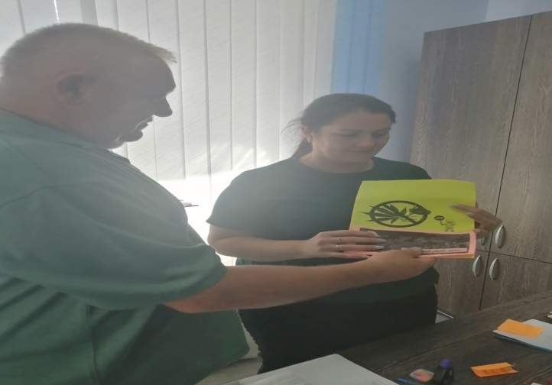

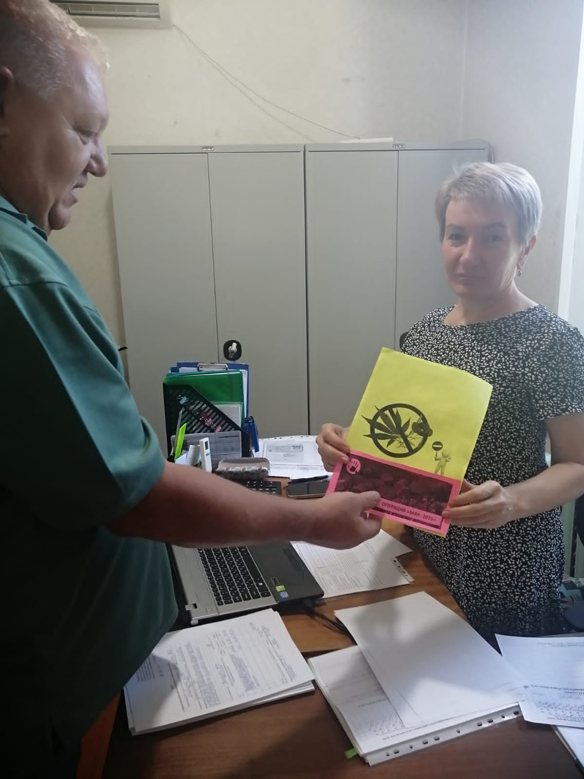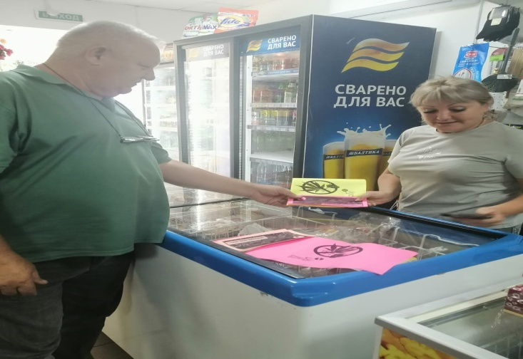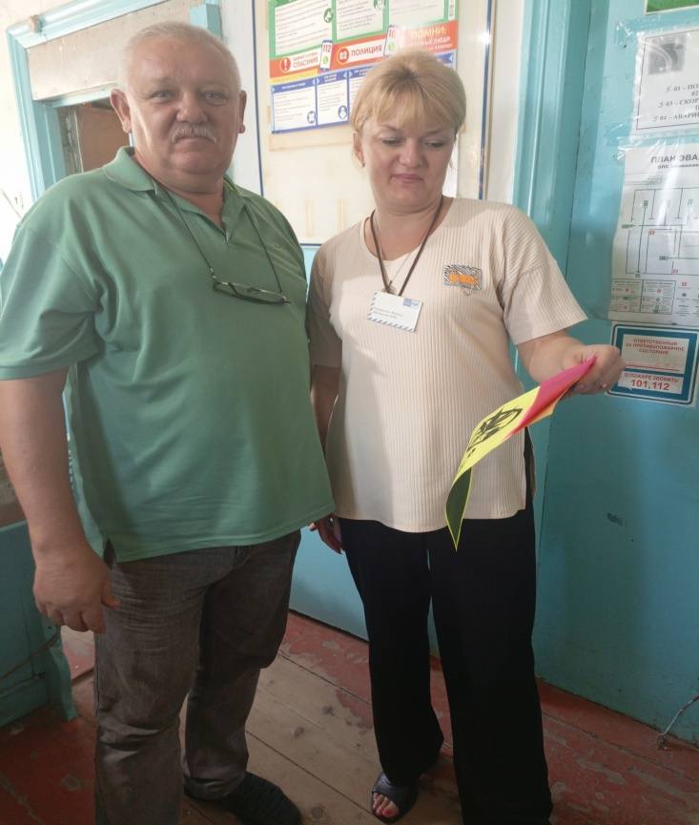

Директор МБУ «Николаевский СДК» Н.П. Пономарев.

